Project
Plante Intérieur en Technique Mixte
Créez Votre Propre Jardin de Plantes Intérieur!
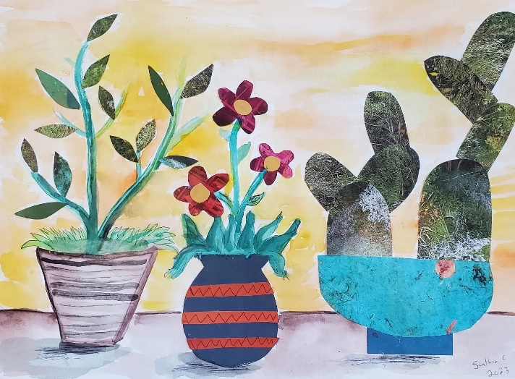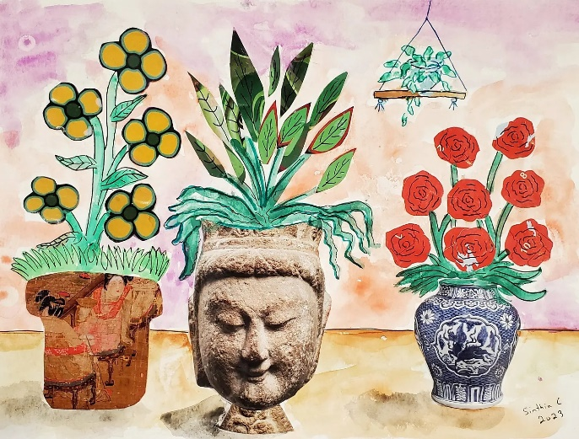
Définition de Technique Mixte :
- En arts plastiques, une technique mixte est une approche par laquelle l'artiste utilise au moins deux moyens techniques différents.
Étapes du Project
Étape 1 : trace une ligne à l'aide d'un crayon pour représenter la surface de la table.
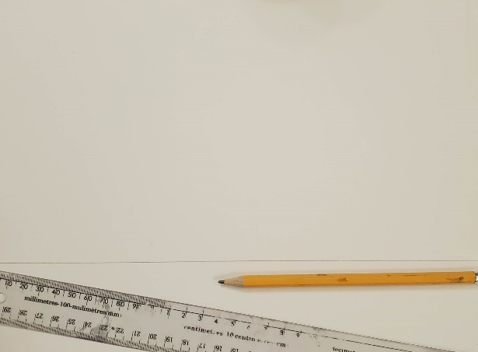
Étape 2 : Dessine 3 pots sur une page de magazine et découpe-le pour le coller sur le tableau que tu viens de dessiner.
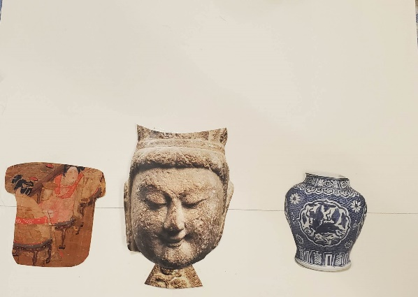 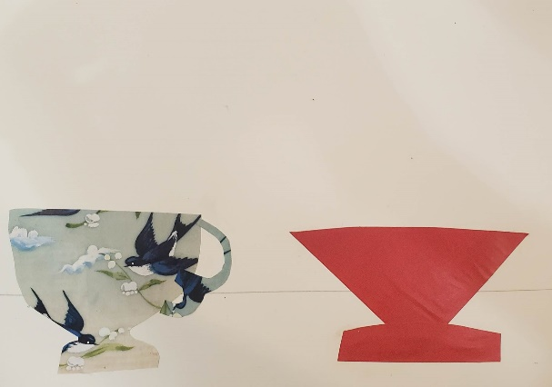
Étape 3: Découpe les différentes fleurs ou plantes à l'aide d'un magazine pour ensuite coller à ton image.
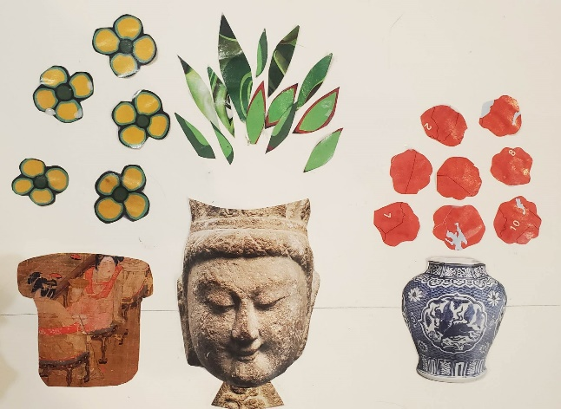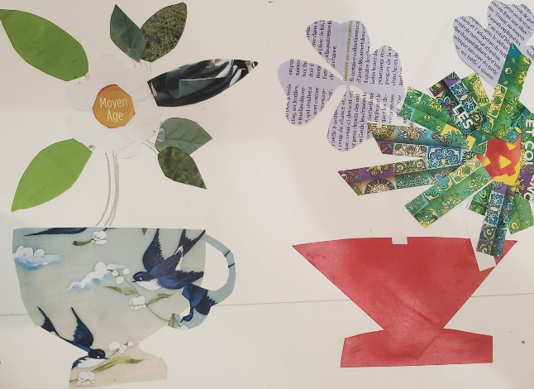
Étape 4: Dessine et ajoute un arrière-plan à votre image à l'aide d'un crayon, d'un feutre et d’aquarelle
